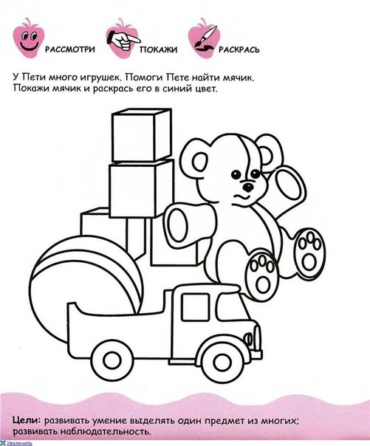
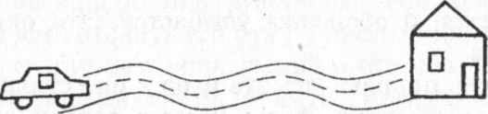

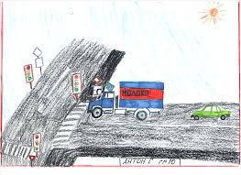
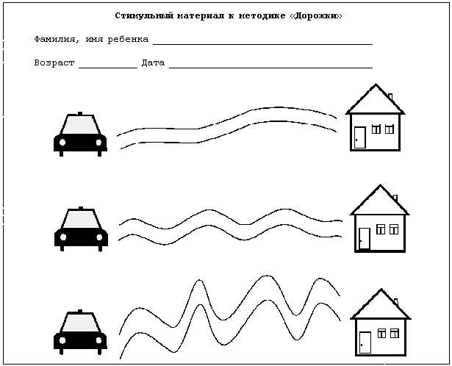

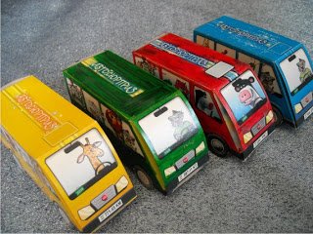
Прошу показать автобус определённого цвета

Закрепляем представление о шести цветах,отвлекаясь от других признаков предмета / формы, величины, функционального назначения /. Карточки из цветного картона 10х10 см,картонные силуэты игрушек и силуэты из разных тактильных материалов: флис, резина пористая, войлок, вязанное полотно,резина из надувного шарика,махровая ткань.

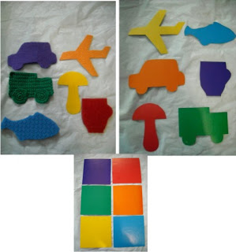
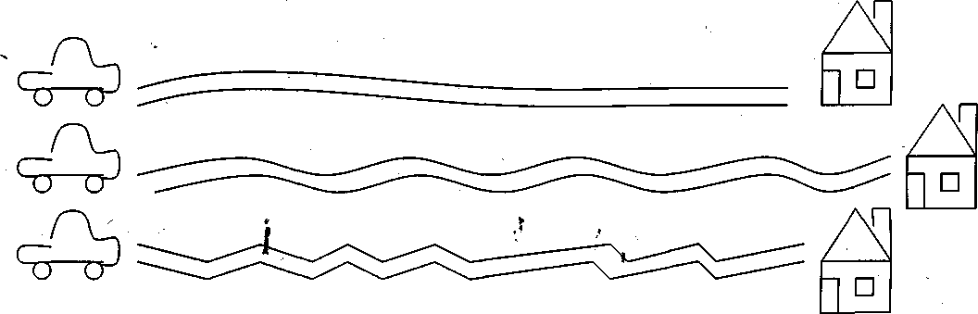
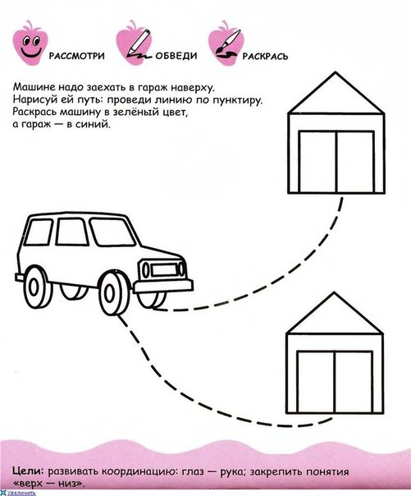

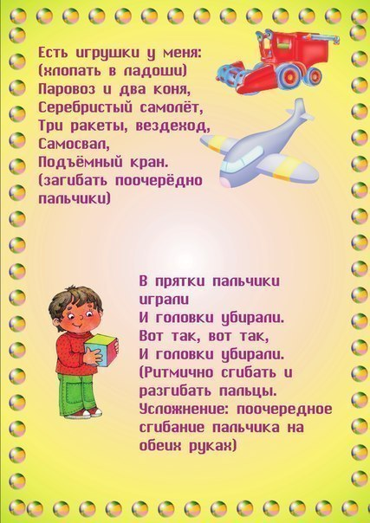

Лариса Хафизова
Красный свет, зеленый свет.
Красный свет, зеленый свет – активная и подвижная игра для маленького ребенка на развитие равновесия и координации.
Описание игры
Кладут отрезок ленты в одном конце комнаты и в другом. Ребенку предлагают по команде «зеленый свет» перебежать от края одной ленты за черту другой, при этом по команде «красный свет» ребенок долен остановиться.
Правила игры
Берут две ленты и кладут их в разных концах комнаты.
Ребенка ставят на одну ленту, взрослый становится в другой конец комнаты.
По команде «зеленый свет» ребенок должен попытаться добежать и пересечь ленточку, находящуюся в противоположном конце комнаты.
По команде «красный свет» ребенок должен остановиться и не двигаться.
Как только прозвучит команда «зеленый свет» ребенок должен продолжить свой путь.
После того как у ребенка получится, его можно отвести в другую сторону и скомандовать «зеленый свет».
Сразу же скажите «красный свет» и проверьте, будет ли он двигаться дальше.
Игра продолжается до тех пор, пока ребенок не пересечет противоположную линию.
Примечание
Во время игры можно поменяться местами и ребенок будет командовать взрослому когда бежать, когда стоять.

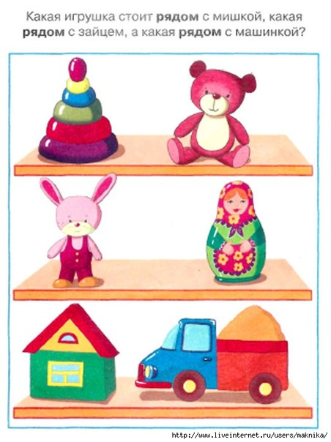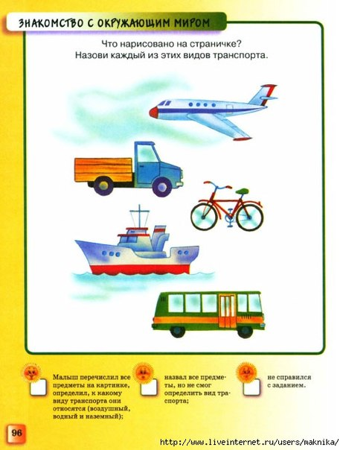

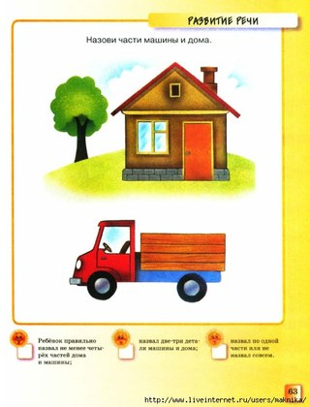

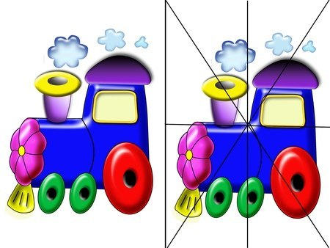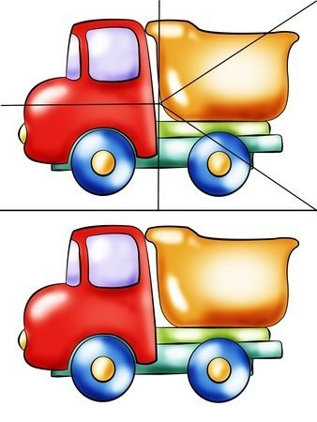

Разрезные картинки.
Разрезная картинка - это картинка, разрезанная по прямым (как правило) линиям.
В период от 2 до 5 лет у малыша довольно активно идет развитие наглядно-образного мышления, и всевозможные игры с разрезными картинками и деревянными мозаиками станут для него отличным помощником.
Создатели разрезных картинок позаботились о том, чтобы ничто не отвлекало внимание малыша, поэтому на контурах картинок нанесены четкие и как правило прямые линии. Это позволяет ребенку сосредоточить все внимание именно на рисунке, а форма кусочков отходит на второй план. Такие игры предусмотрены для детей до 5 лет, так как малышу еще может непросто воспринимать картинку сразу по двум характеристикам - по форме и содержанию.
Начиная с самых простых разрезных картинок, состоящих из двух частей, малыш понемногу привыкает к выполнению более сложных заданий. Простое ведерко, разрезанное на два кусочка постепенно со временем заменяется на домик, который нужно "построить" из отдельных крыши, стен, окна и трубы. Еще позже появляются сюжетные картинки, работая с которыми малыш не только получает удовольствие, но и становится более сосредоточенным и внимательным. Кроме того упражнения такого рода тренируют аккуратность, зрительное восприятие, воображение, помогают маленькому человеку сформировать свое представление о различных окружающих предметах.
Что развивают:
·внимательность, наблюдательность
·зрительное восприятие, воображение
·формирует целостное представление о предмете
·способствуют развитию наглядно-образного мышления, логики
·способствуют развитию терпения, сосредоточенности, усидчивости

